OBJAVA ZA MEDIJE

PREDSJEDNIK HRVATSKE AKADEMIJE ZNANOSTI I UMJETNOSTI AKADEMIK ZVONKO KUSIĆ PRIMIO KRIŽEVAČKOG BISKUPA
MONS. NIKOLU KEKIĆA

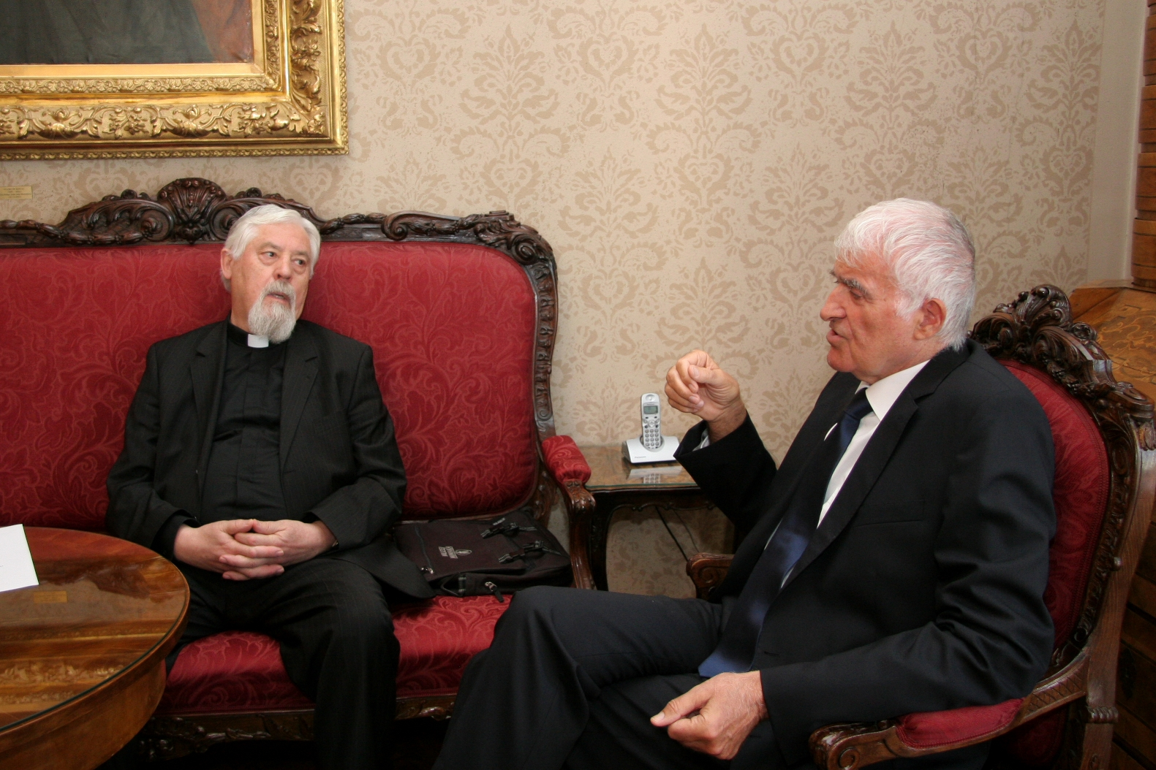

Zagreb, 7. svibnja 2014. – Predsjednik Hrvatske akademije znanosti i umjetnosti akademik Zvonko Kusić u srijedu 7. svibnja primio je u posjet križevačkog biskupa mons. Nikolu Kekića. Tema razgovora bila je stota godišnjica smrti Tadije Smičiklasa, istaknutog hrvatskog povjesničara i predsjednika Akademije od 1900. do 1914. koja će se obilježiti 7. lipnja otkrivanjem Smičiklasovog poprsja u njegovom rodnom mjestu Reštovu u Žumberku i svečanom akademijom u obližnjim Sošicama. Istog dana na Smičiklasovom grobu u arkadama na Mirogoju služit će se panihida (grkokatolički obred za pokojne) uz prigodan recital. Biskup Kekić nalazi se na čelu organizacijskog odbora kojeg još čine predstavnici žumberačkih udruga i lokalne samouprave. HAZU će biti jedan od pokrovitelja obilježavanja ovog jubileja, a pokroviteljstvo su prihvatili i Hrvatski sabor i Zagrebačka županija. Akademik Kusić, kojeg je biskup Kekić izvijestio o tijeku priprema planiranih manifestacija, kazao je da je Akademija ponosna na Tadiju Smičiklasa kao svog predsjednika. Biskupu Kekiću akademik Kusić je darovao faksimilno izdanje Strossmayerova časoslova iz 15. stoljeća. Susretu su prisustvovali i glavni tajnik HAZU akademik Pavao Rudan i član organizacijskog odbora Željko Hranilović, prapraunuk brata Tadije Smičiklasa.
Tadija Smičiklas rođen je 1. listopada 1843. u Reštovu, a umro 8. lipnja 1914. u Zagrebu. Potječe iz ugledne žumberačke grkokatoličke obitelji koja je dala dvojicu križevačkih biskupa – Gabrijela Smičiklasa i Đuru Smičiklasa, Tadijinog strica. Završio je gimnaziju u Zagrebu i nakon toga bio profesor hrvatskog jezika i povijesti u gimnaziji u Osijeku, a zatim je studirao povijest i u Pragu i Beču. Od 1870. do 1873. djelovao je kao gimnazijski profesor u Rijeci, a zatim u Zagrebu, gdje je 1882. postao sveučilišni profesor na Katedri hrvatske povijesti i pomoćnih povijesnih znanosti na Filozofskom fakultetu. Ondje je predavao do 1905.
Za redovitog člana Akademije izabran je 1883. Smičiklas je autor prve cjelovite i znanstveno napisane sinteze povijesti Hrvata od doseljenja do 1848. pod nazivom Poviest hrvatska I-II (1879., 1882.), zbog čega ga je njegov prijatelj August Šenoa prozvao „hrvatskim Herodotom“. Također, Smičiklas je započeo objavljivati Diplomatički zbornik Kraljevina Hrvatske, Dalmacije i Slavonije (Codex diplomaticus regni Croatiae, Dalmatiae et Slavoniae), zbirku hrvatskih pravnih dokumenata od doseljenja Hrvata do 1399. i u razdoblju od 1904. do 1914. uredio je 11 knjiga. Riječ je o jednoj od najvažnijih edicija u povijesti Akademije koja je do 1990. izašla u 18 svezaka. Tim svojim djelima Smičiklas je tadašnjom znanstvenom metodom prvi ukazao na cjelovitost povijesti hrvatskog naroda u svim hrvatskim zemljama i značajno pridonio učvršćenju svijesti o kontinuitetu hrvatske državnosti.
Među Smičiklasovim djelima ističu se i životopisi utemeljitelja Akademije biskupa Josipa Jurja Strossmayera i prvog predsjednika Franje Račkog.
Smičiklas je bio i zastupnik Neodvisne narodne stranke u Hrvatskom saboru (od 1884. – 1887. i od 1897. – 1902.) , od 1877. do 1882. rektor Grkokatoličkog sjemeništa u Zagrebu, od 1888. do 1889. rektor Sveučilišta te od 1889. do 1901. predsjednik Matice hrvatske. Prije izbora za predsjednika Akademije, od 1893. do 1900. bio je tajnik Filologičko-historičkog razreda, a od 1896. do smrti bio je i voditelj Akademijinog arhiva. Bio je počasni građanih Zagreba, Varaždina i Karlovca, a 1913. izabran je za prvog počasnog doktora Sveučilišta u Zagrebu.

Odnosi s javnošću HAZU
Marijan Lipovac

